Statement of Architecture Work

| **Project Name:** | ERS, Emergency Responder System (allocation de lits d'hôpital pour les urgences) | | |
| --- | --- | --- | --- |
| **Prepared By:** |  | **Document Version No:** | 0.2 |
| **Title:** | Statement of Architecture Work | **Document Version Date:** |  |
| **Reviewed By:** | Damien Senechal | **Review Date:** | 15/07/22 |

# 

# Table des matières

**Demande de projet et contexte** **3**

Contexte global 3

Demande spécifique 3

Alignement stratégique 3

Simplifications suggérées 4

**Objectifs et portée** **4**

**Approche de l'architecture** **4**

Processus d'architecture 4

Contenu de l'architecture 5

**Méthodologies pertinentes et normes du secteur** **6**

**Prise en charge du continuum des entreprises et des solutions** **6**

**Livrables de travail** **7**

Durée et effort 7

**Risques et atténuation** **7**

**Critères et procédures d'acceptation** **7**

Métriques et KPI 7

Approbations 8

# 

# Demande de projet et contexte

## Contexte global

Voir le Document de définition de l'architecture où le contenu de cette section a été placé et est régulièrement mis à jour.

## Demande spécifique

En fonction des risques identifiés pour le projet, le Conseil consultatif de l’architecture a demandé une preuve de concept dont le but est d’évaluer l'hypothèse.

## Alignement stratégique

Un prototype sera construit en vue de réduire le risque pour le composant d'intervention d'urgence de l'architecture globale cible (MedHead) :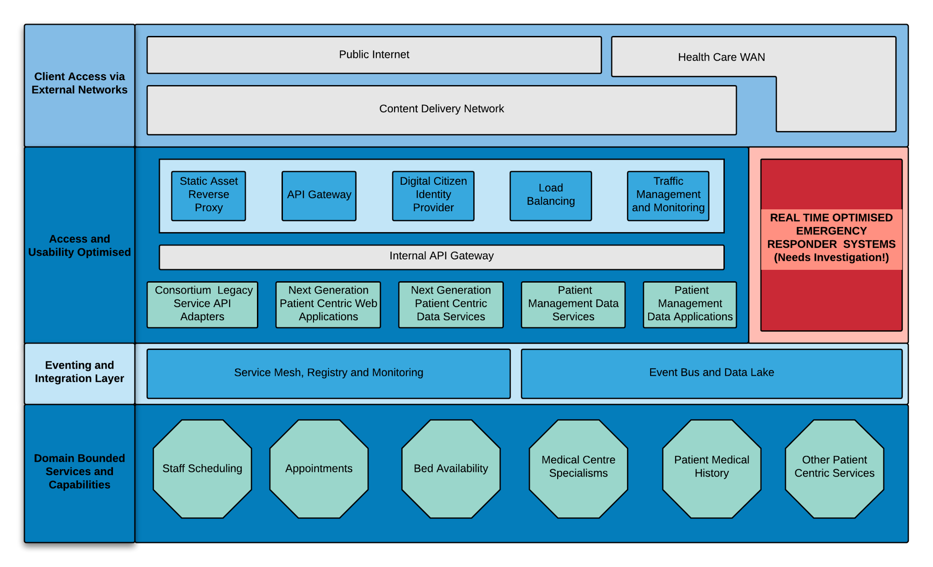

## Simplifications suggérées

La preuve de concept peut restreindre sa portée en se concentrant principalement sur la réponse aux préoccupations énoncées dans l'hypothèse. Voici des exemples de simplifications potentielles :

* Utiliser uniquement des interfaces tampons ou des implémentations factices de systèmes auxiliaires (technique “lazy loading”).
* Faire des hypothèses simplifiées sur les contrats de ces systèmes en aval.
* Documenter les lacunes d'un prototype et un plan pour y remédier dans tout système résultant.

# Objectifs et portée

Les objectifs métiers de ce travail d'architecture sont définis dans l’hypothèse à satisfaire dans ce résumé.

# Approche de l'architecture

## Processus d'architecture

La méthode de développement de l'architecture TOGAF (ADM) définit les meilleures pratiques pour le développement de l'architecture. Cependant, toutes les phases ne sont pas nécessairement pertinentes pour chaque projet. Le tableau ci-dessous décrit l'utilisation de l'ADM pour ce projet particulier.

| **Phase** | **Entrée/Sortie** | **Remarques** |
| --- | --- | --- |
| Préliminaire |  |  |
| A - Vision de l'architecture | Intrant | Consolidé dans les objectifs du document de définition de l'hypothèse et de l'architecture de la PoC |
| B - Architecture métier | Intrant | En parallèle avec C et D : Opère dans le domaine des interventions d'urgence et de l'attribution de lits |
| C - Architecture des systèmes d'information | Intrant | En parallèle avec B et D : Opère dans le domaine des interventions d'urgence et de l'attribution de lits, vise à adhérer aux Principes d’architecture appropriés |
| D - Architecture technologique |  | En parallèle avec B et C |
| E - Opportunités et solutions | Intrant | Focus sur l'architecture des solutions pour satisfaire les tests de l'hypothèse. |
| F - Planification de la migration | Intrant | Focus sur la définition des modules de construction pour les PoC, le chemin vers la production et les modules de construction pour un pipeline de déploiement CI/CD. |
| G - Gouvernance de la mise en œuvre |  | La PoC peut dans ce cas être auto évaluée en fonction des principes d’architecture et se concentrer sur la démonstration de la conformité avec des principes. |
| H - Gestion du changement d'architecture | Intrant | Les mises à jour d'architecture sont autorisées et doivent être documentées par le biais d'un historique d'approbation des modifications des composants architecturaux et autres artéfacts. |

Ce premier cycle établira une base de référence pour l'approche utilisée avec les preuves de concept. Les enseignements peuvent être partagés par le biais d'un document d'accompagnement contenant des notes.

## Contenu de l'architecture

Le cadre ACF (Architecture Content Framework) TOGAF fournit une catégorisation des meilleures pratiques du contenu de l'architecture. Cependant, tous les éléments ne sont pas également pertinents pour chaque projet. Le tableau ci-dessous décrit les domaines de contenu pertinents pour ce projet particulier.

| **Zone de contenu** | **Entrée/Sortie** | **Remarques** |
| --- | --- | --- |
| Principes, vision et exigences de l'architecture | Intrant | Défini à travers les Principes d'architecture, le Document de définition de l'architecture et l’Hypothèse PoC |
| Architecture métier | Intrant | Voir le modèle du domaine de haut niveau dans le Document de définition de l'architecture |
| Architecture des systèmes d'information - Données | Intrant | Voir également le Document de définition de l'architecture. Le comité d'architecture recommande une approche basée sur les données. |
| Architecture technologique | Intrant | Toute mise à jour de ce document ou du Document de définition de l'architecture. Ajouter une méthodologie et des spécifications au document contenant l’Hypothèse PoC. |
| Réalisation de l'architecture | Intrant | Projet logiciel complet avec une API fonctionnelle et spécifiée, éprouvée en utilisant de solides principes d'ingénierie et de test. Dans la documentation du code/projet à fournir également dans le répertoire. Feuille de route comportant les milestone / deadlines / étapes pour la mise en production ou la mise à jour, en fonction des acquis d'expérience. |

Les préoccupations des principales parties prenantes doivent être prises en compte et être prioritaires, en particulier en ce qui concerne les temps de réponse, l'évolutivité, la tolérance aux pannes des systèmes hospitaliers auxiliaires et la résilience sous charge.

# Méthodologies pertinentes et normes du secteur

Voir les Principes d'architecture et les principes spécifiques pour les preuves de concepts.

# Prise en charge du continuum des entreprises et des solutions

Dans la mesure du possible, la PoC devrait fournir ou faciliter la création de modules de construction (Solution Building Blocks) pour la solution et l'architecture pouvant servir pour les validations de principes futurs et d’autres efforts d'ingénierie.

Plus précisément, nous souhaitons que la PoC fournisse :

* Une stratégie de test pour la validation de principe.
* Un plan de test, documenté dans le projet, pouvant être utilisé pour la réalisation d'autres preuves de concept.
* La réalisation d'une pipeline CI/CD (même rudimentaire) qui pourra être utilisée pour d'autres projets.

# Livrables de travail

* Une implémentation fonctionnelle, des tests avec documentation à l'appui.
* Les rapports d'exécution des tests produits pendant l'intégration continue afin de démontrer les comportements livrés (dans le contexte d’un développement BDD).
* Une présentation de la PoC, détaillant le comportement pris en charge, les connaissances acquises et les recommandations futures.

## Durée et effort

Discutez avec l'équipe de direction.

# Risques et atténuation

Voir le Registre des risques.

# Critères et procédures d'acceptation

## Métriques et KPI

Pour mesurer l’efficacité de notre solution, nous devons avoir :

* plus de 90 % des cas d'urgence doivent être acheminés vers l'hôpital compétent le plus proche
* le temps moyen de traitement d’une urgence doit passer de 18,25 minutes (valeur actuelle) à 12,00 minutes (valeur souhaitée)
* obtenir un temps de réponse de moins de 200 millisecondes avec une charge de travail allant jusqu'à 800 requêtes par seconde, par instance de service

## Approbations

Kara Trace, Conseil d'administration de MedHead